NAMA : ACHMAD FARID ALFA WAID

NIM : 190411100073

KELOMPOK : 2

KELAS : GRAFIKA KOMPUTER 4A

TUGAS : TUGAS PENDAHULUAN MODUL 3

**SOAL!**

1. Jelaskan dengan singkat apa yang disebut sebagai translasi, scaling, dan rotasi dalam transformasi geometri!
2. Gambarkan dengan tangan grafik transformasi titik (2, 3) yang ditranslasi sejauh (3, - 4)!
3. Gambarkan dengan tangan grafik transformasi titik (3, 3) yang dirotasi sejauh 90 derajat terhadap sumbu koordinat!
4. Gambarkan dengan tangan grafik transformasi titik (3, 2) yang di-scaling sebesar (2, 1.5) terhadap sumbu koordinat!

**JAWABAN!**

1. Translasi adalah perpindahan titik pada bidang geometri terhadap titik koordinat baru yang telah ditentukan.

Scaling adalah perubahan ukuran dari object awal menjadi lebih besar ataupun kecil.

Rotasi adalah perpindah titik object berdasarkan garis melingkar.

1. 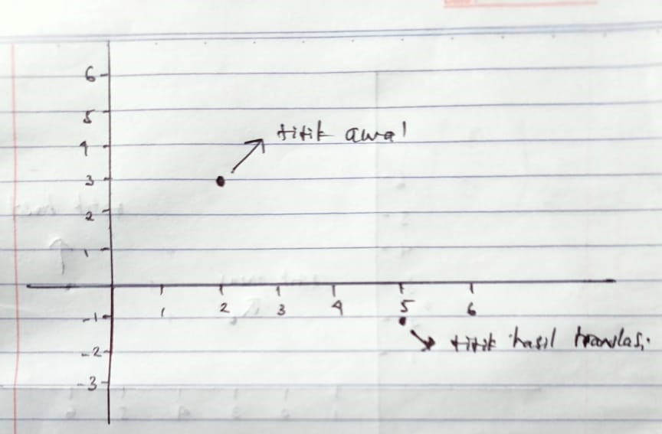
2. 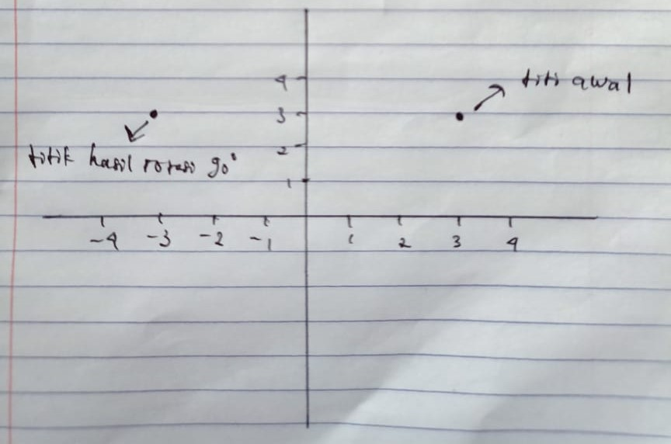
3. 